Приложение №2
к приказу №12/у от 14 .04.2021

«Об организации приема обучающихся в МАУДО ДШИ» в 2021 г.»

ФОРМЫ ОТБОРА
поступающих в 1 класс МАУДО ДШИ с целью обучения по дополнительной

предпрофессиональной программе в области декоративно-прикладного искусства
«Декоративно-прикладное творчество»,
нормативный срок обучения 5 лет

- Отбор детей проводится в форме творческих заданий (прослушивание, собеседование), с целью проверки творческих способностей к декоративно-прикладному творчеству:

Творческие способности | Формы творческих заданий | Комиссия оценивает:
Композиция | Компоновка композиции в листе | Умение грамотно размещать предметы и образы в листе
Рисунок | Соблюдение пропорций предметов  композиции и их простейшее построение | Умение передавать пропорциональные отношения и  проводить прямые/дугообразные линии
Живопись | Тонально-цветовые отношения.  Владение материалом. | Способность передавать тонально-цветовые  отношения образов, подбирать гармоничные  цветовые сочетания. Умение грамотно использовать в работе  изобразительные свойства гуаши или акварели.

Примеры творческих заданий

Пример 1 | Пример 2 | Пример 3 | Пример 4
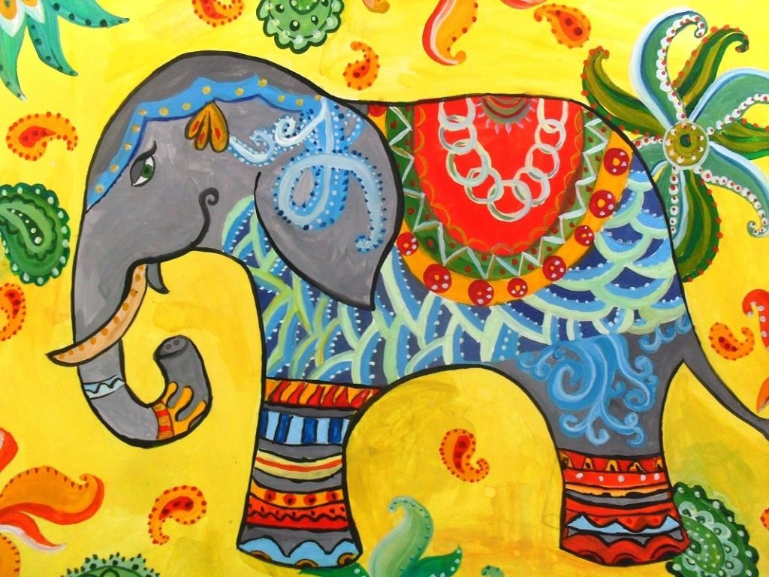 | 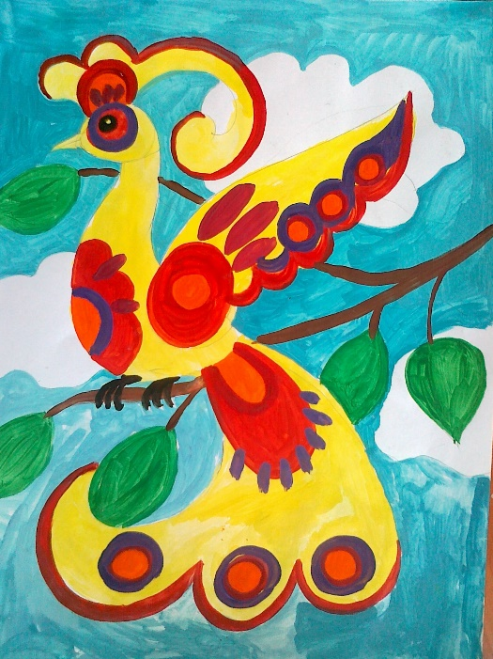 | 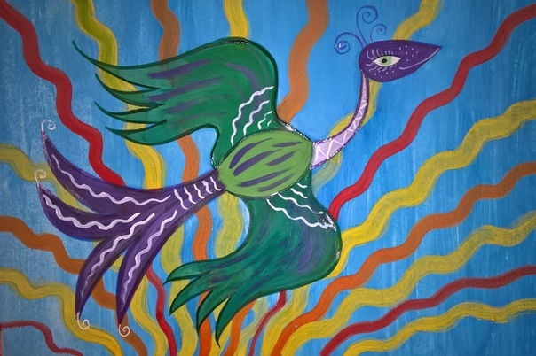 | 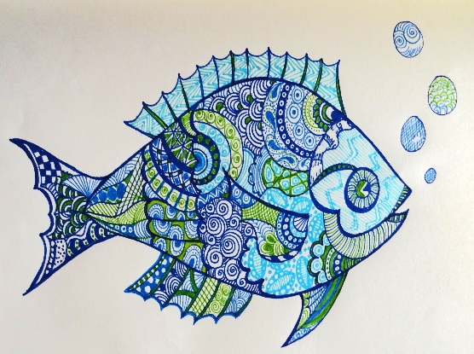

- Творческие задания выполняются в течение академического часа (40-50 минут). На листе бумаги (формат А4) поступающие рисуют композицию стилизованного животного (птицы, рыбы, по выбору поступающего), композиция может дополняться орнаментом.
**Для выполнения творческого задания поступающему необходимо принести с собой:
лист формата А4, простой карандаш, резинку, гуашевые краски или акварель, кисти, палитру.
*** По одной творческой работе отборочная приемная комиссия оценивает все три показателя (рисунок, живопись, композиция).
****Дополнительно поступающий может представить в отборочную комиссию заранее выполненные творческие работы.

2.При приеме на обучение по дополнительной предпрофессиональной программе в области декоративно-прикладного искусства «Декоративно-прикладное творчество» и проведении отбора детей в установленных формах (требований к поступающим) с целью выявления их творческих способностей установлена система оценок по пятибалльной шкале.

СИСТЕМА ОЦЕНОК (БАЛЛОВ),
применяемая при проведении отбора поступающих в 1 класс для обучения по дополнительной предпрофессиональной программе в области декоративно-прикладного искусства «Декоративно-прикладное творчество»

Оценочный  балл | Рисунок | Живопись | Композиция
Оптимальный  (5 баллов) | Грамотная компоновка предметов в листе (размещение,масштаб), переданы пропорции | Знание возможностей художественного материала и использование по назначению, уверенное владение гуашью | Грамотная компоновка предметов в листе (размещение, масштаб).
Достаточный  (4 балла) | Допущены небольшие неточности в  компоновке предметов, незначительно  искажены пропорции предметов | Раскрытие темы изобразительными средствами с небольшими неточностями | Допущены небольшие неточности в компоновке предметов
Удовлетв.  (3 балла) | Заполнено не все пространство листа | Много ошибок в работе с конкретным  материалом | Заполнено не все пространство листа
Критический  (2 балла) | Отсутствует композиционное чувство (в освоении листа) | Неумелое использование  изобразительного материала | Отсутствует композиционное чувство  (в освоении листа)
1 балл | Ребенок отказывается выполнять предложенное задание.

3. На обучение по ДПП в области декоративно-прикладного искусства «Декоративно-прикладное творчество»
принимаются кандидаты, набравшие по итогам вступительных испытаний не менее 12 баллов.

